نمودار گردش کار در کمیسیون
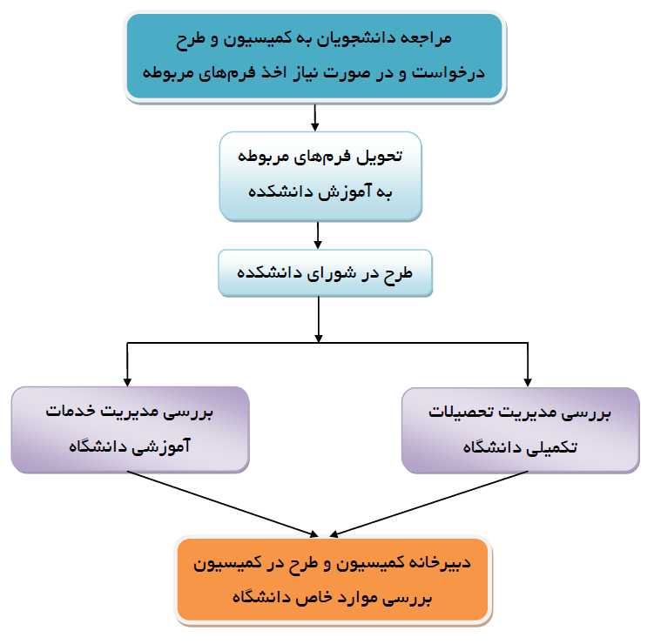
نحوه گردش کار درخواست دانشجویان جهت طرح در کمیسیون موارد خاص

